# **PŁYNY AIRLESSCO**

Płyny Airlessco chronią sprzęt i pozwalają utrzymywać najwyższe parametry pracy. Płyny Airlessco są zatwierdzone do użycia we wszystkich pompach do natrysku hydrodynamicznego. MagiCLEAN bezpiecznie usuwa farbę z urządzeń natryskowych, węży, dysz i pistoletów. Środek zmiękczający Pump Life chroni pompy przed korozją i rdzewieniem podczas krótszego i dłuższego przechowywania. Stay Clean w aerozolu zapobiega przyleganiu farby do urządzenia.

---

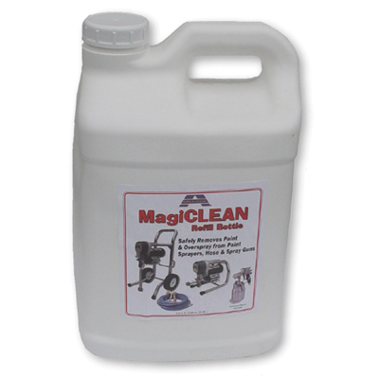

| Accessories Details | |
| --- | --- |
| **ZESTAW STARTOWY MagiCLEAN** | |
| **OPIS:** | Bezpiecznie usuwa farbę z urządzeń natryskowych, węża, dysz i pistoletów |
| **ZAWIERA:** | 11,3 l (3 gal) MagiCLEAN, koszyk sitkowy, tacka na odpady |
| **NUMER KATALOGOWY:** | 865657 |
| **DOSTĘPNOŚĆ:** | Ameryka Północna, Środkowa i Południowa, Europa, Bliski Wschód, Afryka, Azja, Australia |
| **OPIS:** | Uzupełnienie do napełniania do zestawu startowego MagiCLEAN |
| **ZAWIERA:** | 11,3 l (3 gal) MagiCLEAN |
| **NUMER KATALOGOWY:** | 865656 |
| **DOSTĘPNOŚĆ:** | Ameryka Północna, Środkowa i Południowa, Europa, Bliski Wschód, Afryka, Azja, Australia |

---

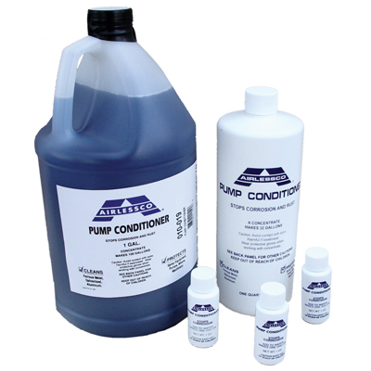

| Accessories Details | |
| --- | --- |
| **ŚRODEK ZMIĘKCZAJĄCY PUMP LIFE** | |
| **OPIS:** | Zapobiega korozji wewnętrznej, smaruje kule zaworów zwrotnych, zapobiegając ich zakleszczaniu |
| **NUMER KATALOGOWY:** | 865712 – zestaw butelek o poj. 48x25 ml |
|  | 865714 – 1,0 l (1 kwarta) |
|  | 865715 – 3,8 l (1 gal) |
| **DOSTĘPNOŚĆ:** | Ameryka Północna, Środkowa i Południowa, Europa, Bliski Wschód, Afryka, Azja, Australia |

---

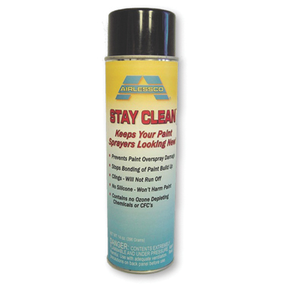

| Accessories Details | |
| --- | --- |
| **STAY CLEAN** | |
| **OPIS:** | Chroni przed przyleganiem farby do urządzenia natryskowego |
| **NUMER KATALOGOWY:** | 865705 – 0,4 l (14 uncji) |
| **DOSTĘPNOŚĆ:** | Ameryka Północna, Środkowa i Południowa, Europa, Bliski Wschód, Afryka, Azja, Australia |

---

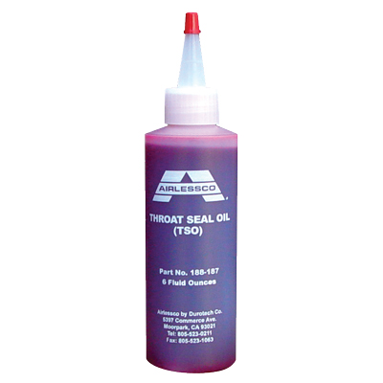

| Accessories Details | |
| --- | --- |
| **OLEJ DO USZCZELKI TŁOKA** | |
| **OPIS:** | Zapobiega wysychaniu farby na tłoku i chroni przed zniszczeniem górnego uszczelnienia |
| **NUMER KATALOGOWY:** | 867670 – 0,2 l (6 uncji) |
|  | 188392 – 1,0 l (1 kwarta) |
| **DOSTĘPNOŚĆ:** | Ameryka Północna, Środkowa i Południowa, Europa, Bliski Wschód, Afryka, Azja, Australia |
| **ZASOBY:** | SDS – język angielski SDS – język francuski SDS – język hiszpański SDS – język norweski |

---

| Accessories Details | |
| --- | --- |
| **PŁYN HYDRAULICZNY** | |
| **OPIS:** | Płyn odpowiadający za transmisję mocy w maszynach hydraulicznych |
| **NUMER KATALOGOWY:** | 207428 – 11,3 l (3 gal) |
| **DOSTĘPNOŚĆ:** | Ameryka Północna, Środkowa i Południowa, Europa, Bliski Wschód, Afryka, Azja, Australia |

---

| accessories-category | |
| --- | --- |
| title | **WIĘCEJ AKCESORIÓW** |
| types | * sprayguns * hoses * spraytips * extensions * fluids * filters * hvlp * striping * other |

| Metadata | |
| --- | --- |
| Title | Płyny Airlessco | Airlessco.com |
| Description | Profesjonalne urządzenia Airlessco do natrysku hydrodynamicznego – stworzone, by zapewnić maksymalną wydajność. Stworzone, by trwać. |
| Locale | /emea/pl |